Биография моего дедушки
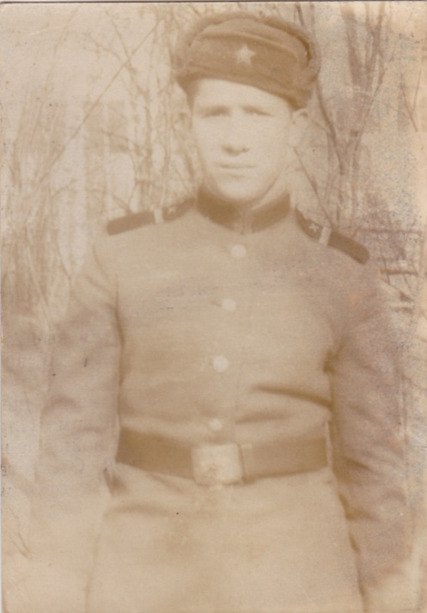
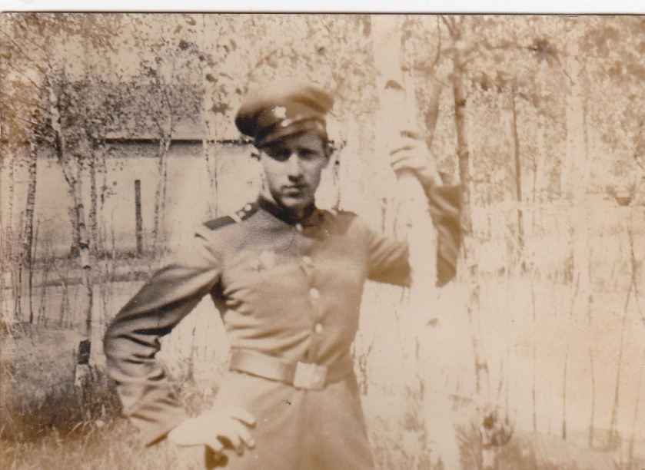
Мой дедушка, Шкурдалов Виктор Александрович, родился 1 ноября 1950 года в деревне Карманькино Пеновского района Великолукской области. Когда он учился в школе, его мечтой была профессия машиниста. Но эта мечта так и не сбылась. После окончания Грылевской школы он работал киномехаником в сельском доме культуры. Потом дедушку забрали в армию. Он служил в Германии.

После службы дедушка вернулся в деревню, устроился на работу в колхоз «Родина» трактористом, а в 1984 занял должность механизатора. О нем знали не только в хозяйстве, но и во всем районе. Знали как о хорошем специалисте своего дела, неоднократном победителе социалистического соревнования земледельцев. Дедушка был механизатором широкого профиля, а это значит, что он был «на ты» со всеми видами сельскохозяйственных агрегатов, которые использовались на полях. Какую бы работу не поручали моему дедушке, он выполнял ее с присущей ему хозяйской заботой о земле, о достижении высоких результатов на благо общего дела, которому служил. Дедушка был потомственным земледельцем. Нелегкую науку хлеборобского труда познал он у самых доброжелательных и в то же время очень строгих учителей – своих родителей. Главное, что они в нем воспитали, - это уважение к труду людей, неуемное беспокойство за судьбу общего дела, предельную требовательность к себе и к другим. Именно эти черты позволили стать Виктору Александровичу инициативным организатором производства, активным общественником.
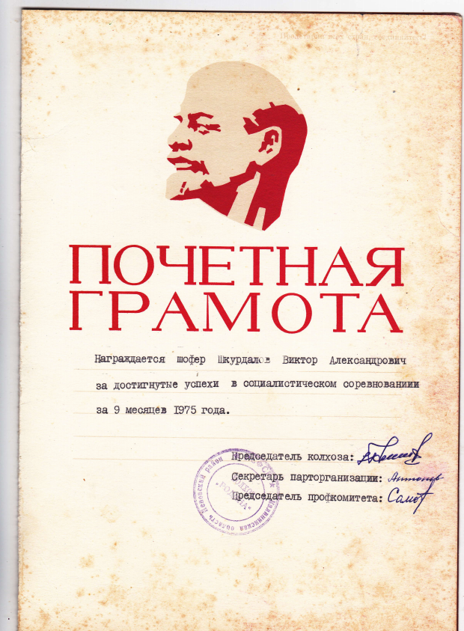
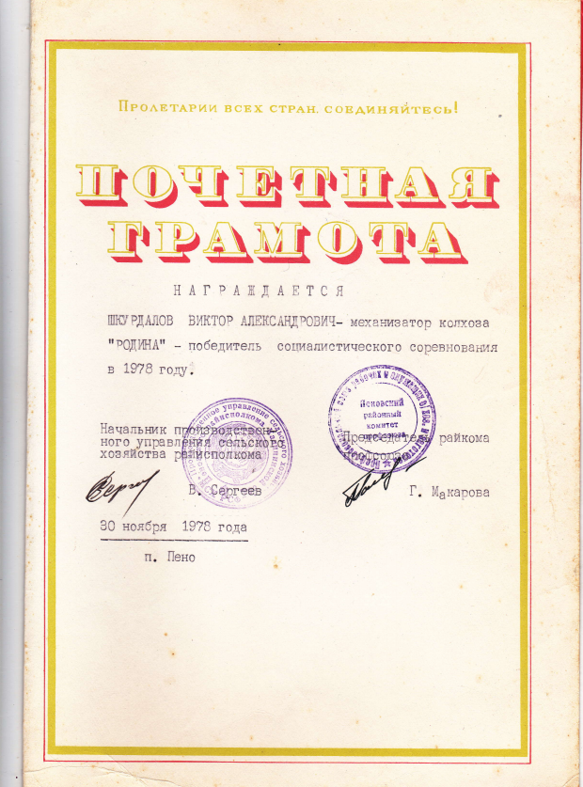
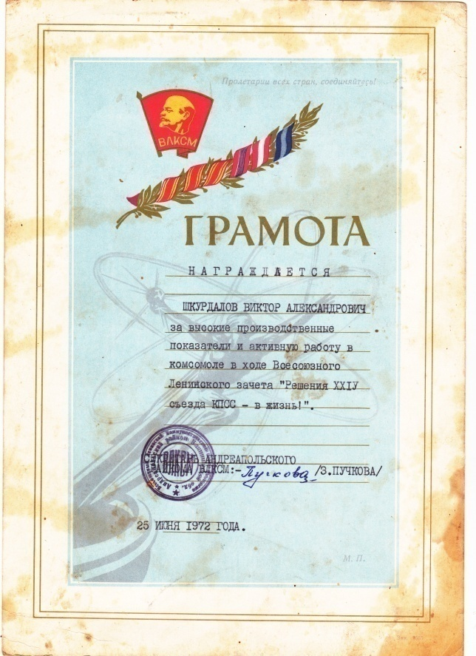
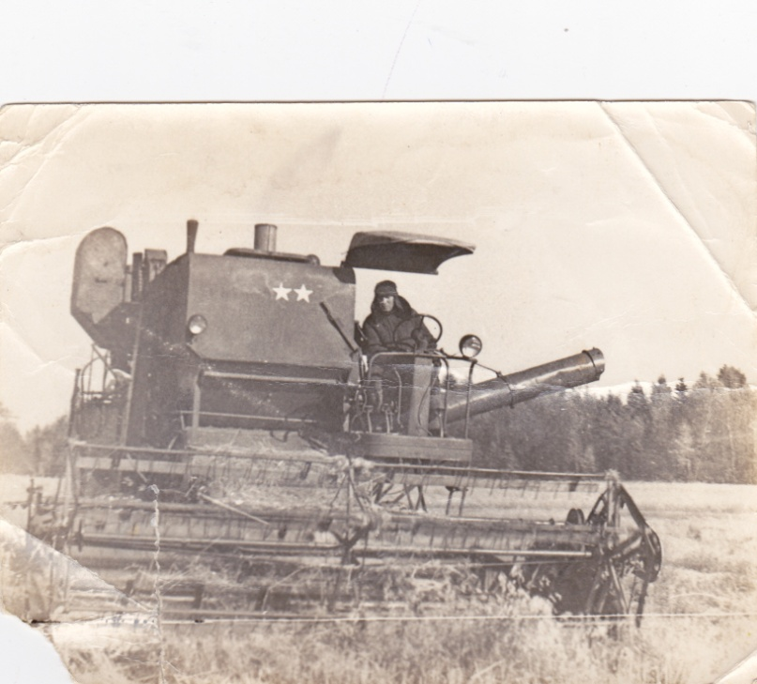
В дальнейшем он продолжил свою трудовую деятельность водителем в администрации сельского поселения, а затем в Мошаровской средней школе.

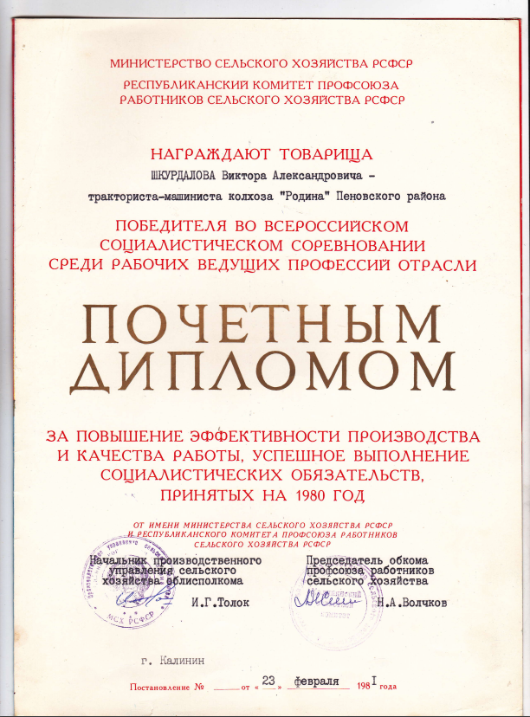
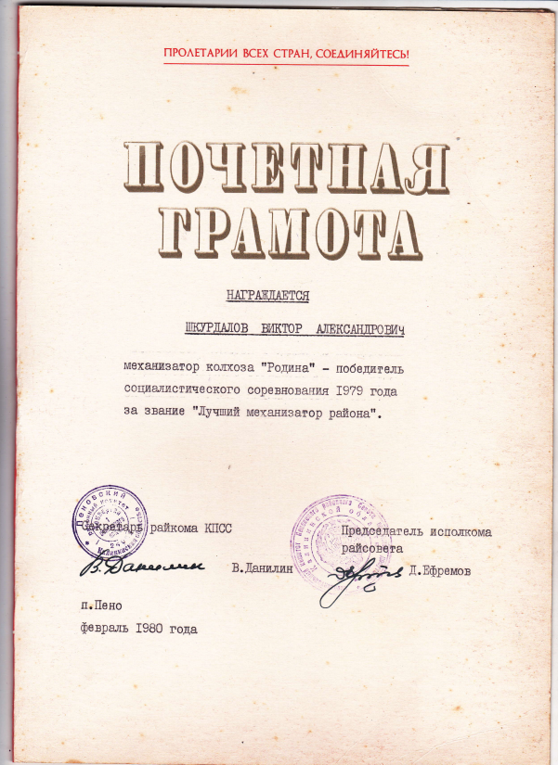
За то время, пока дедушка работал в колхозе, его не раз награждали грамотами и дипломами. Виктор Александрович часто участвовал в социалистических соревнованиях среди рабочих ведущих профессий отрасли.
